Pengaturan Secrets/Variables di repositori
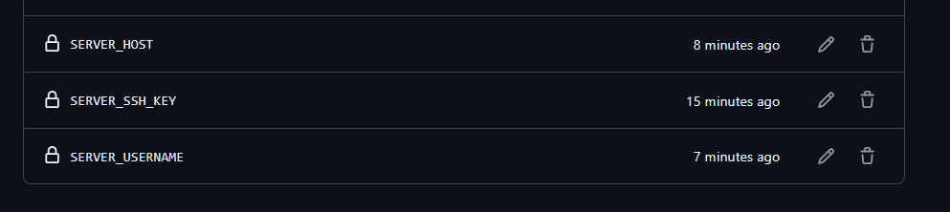
Kode file YAML CI/CD kalian yang sudah di-push ke repositori
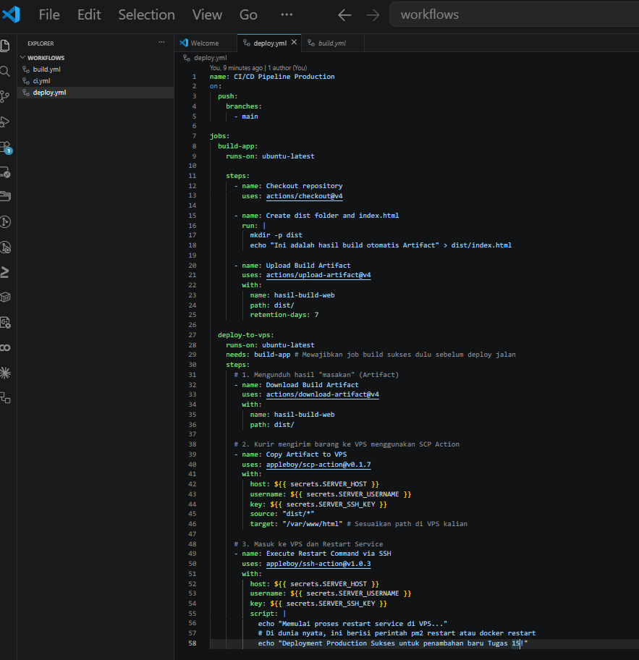
Log eksekusi (Terminal Web GitHub Actions / GitLab CI) yang menunjukkan indikator Passed/Success (Centang Hijau) pada seluruh stage (Build dan Deploy).
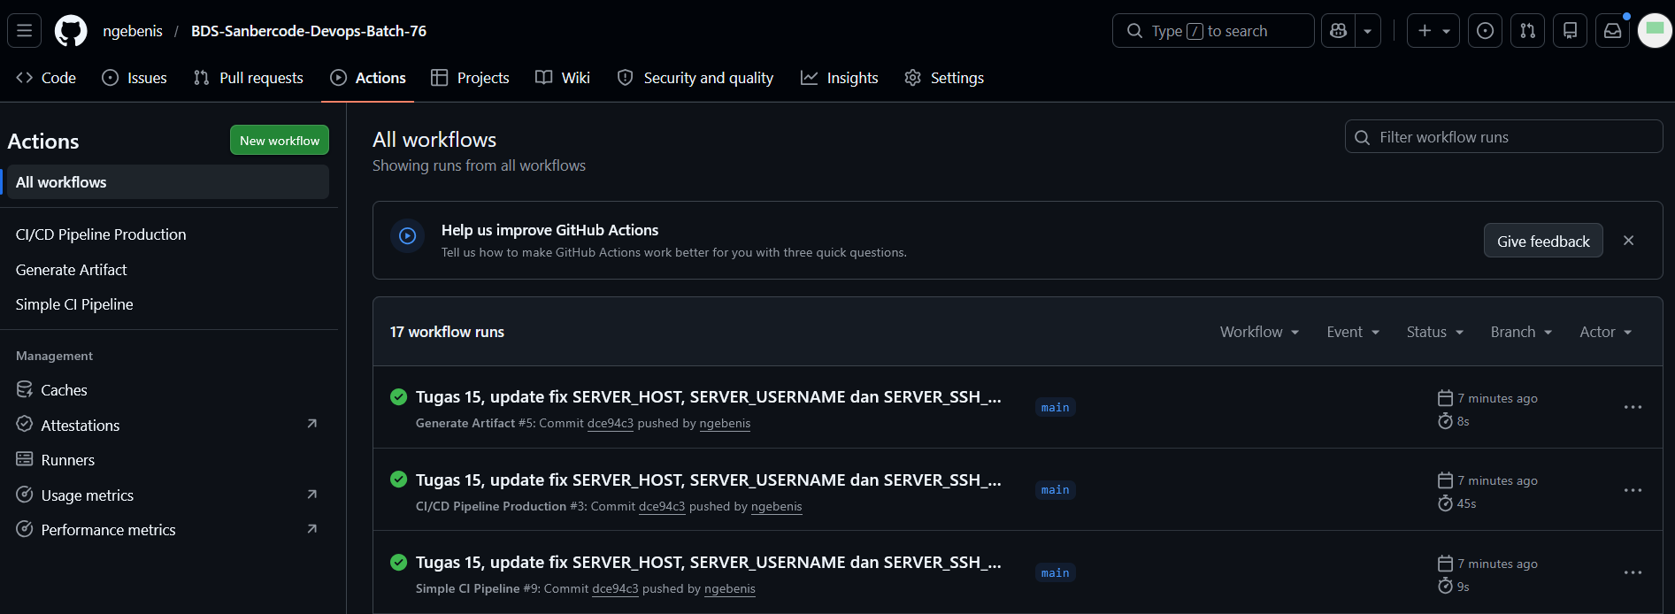
Tampilan website setelah dideploy
